Freiwilliges Soziales Jahr
Das Freiwillige Soziale Jahr – kurz FSJ genannt – ist eine Möglichkeit für junge Leute, die sich vor Studium oder Berufsstart im sozialen oder pflegerischen Bereich engagieren möchten. Wir vergeben für die Zeit ab September 2018 wieder zwei freie FSJ-Stellen. Unsere FSJ-ler können in mehreren Bereiche unserer Schule arbeiten und haben somit die Gelegenheit den spannenden Alltag an einer freien Alternativschule kennenzuleren. Einfach beim Paritätischen Wohlfahrtsverband http://www.freiwillig-jetzt.de/anmelden, sich dort bewerben und gleichzeitig eine Bewerbung an uns schicken.
Wir sind auch Einsatzstelle des internationalen Bundesfreiwilligendienstes , so dass man auch als ausländischer „Bufdi“ bei uns ein Jahr lang erfahren kann, wie eine freie Alternativschule funktioniert.
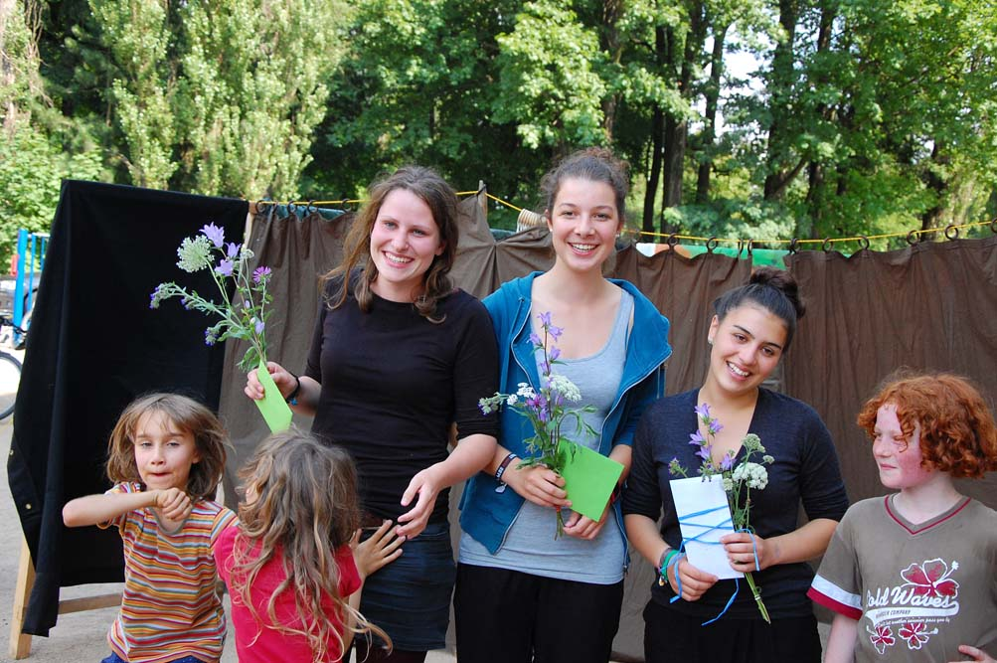ASCII
Ein großes Dankeschön an Sophia, Lara und Marie-Luise, unsere FSJ des Schuljahres 2013/2014!
Freiwilliges Soziales Jahr Pädagogik
Wir suchen für das Schuljahr 2018-2019 eine/n FSJ Pädagogik. Dieser junge Mensch hat die Möglichkeit in der Grundstufe (altersgemischte Gruppe Klasse 1-3) die Pädagoginnen als Lernbegleiter zu untersützen. Die Gelegenheiten des Ausprobierens und Mitgestaltens im Alltag an unserer Schule sind sehr vielfältig. Ein fröhliches Team in der Grundstufe freut sich auf deine Rückmeldung! mitarbeiten(eat)fas-dresden.de
Interessierte Jugendliche können sich ab sofort bis zum 30. April 2018 für das Schuljahr 18/19 bewerben. Die Bewerbung erfolgt online über die Website www.fsj-paedagogik.de mit der Angabe des Wunscheinsatzplatzes.


